# 隔声报告

目录

1建筑概况

2评价依据

3标准要求

4计算原理

4.1最不利房间确定

4.2室内噪声

5室内噪声级计算

6结论

## 1建筑概况

|  |  |
| --- | --- |
| 工程名称 | 社区中心 |
| 建筑面积(㎡) | 地上4406地下0 |
| 建筑层数 | 地上2地下0 |
| 建筑高度(m) | 地上9 |

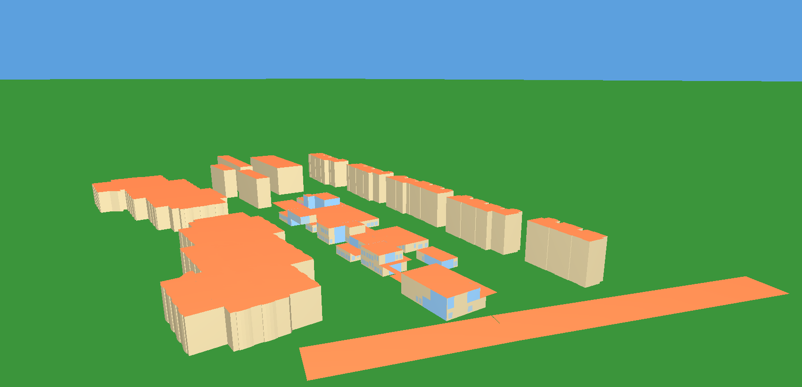

建筑模型

## 2评价依据

1. 《绿色建筑评价标准》GB/T50378-2019
2. 《绿色建筑评价技术细则》2019
3. 《民用建筑隔声设计规范》GB50118-2010
4. 《建筑隔声评价标佳》GB/T 50121-2005
5. 《建筑声学设计手册》
6. 《建筑隔声设计—空气声隔声技术》
7. 《民用建筑绿色性能计算标准》JGJT_449-2018

## 3标准要求

《绿色建筑评价标准》GB/T 50378-2019第5.1.4条、第5.2.6条对主要功能房间提出了明确要求。

控制项要求:

5.1.4主要功能房间的室内噪声级和隔声性能应符合下列规定:

1室内噪声级应满足现行国家标准《民用建筑隔声设计规范》GB 50118中的低限要求;

评分项要求:

5.2.6采取措施优化主要功能房间的室内声环境，评价总分值为8分。

噪声级达到现行国家标准《民用建筑隔声设计规范》GB 50118中的低限标准限值和高要求标准限值的平均值，得4分;达到高要求标准限值，得8分。

## 4计算原理

本报告通过对目标建筑室内噪声级的模拟计算分析。筛选出室内噪声级不利的功能房间对照标准要求进行评价，判断其模拟结果是否满足要求并给出评价结论。

### 4.1最不利房间确定

1)计算出整栋建筑每个房间的室内噪声级;

2)将上述结果从高到低分为“满足高要求标准”、“满足平均要求”、“满足低限要求”、“不满足”4个等级，然后筛选出满足最低等级的房间;

3)再从满足最低等级的房间中，确定室内噪声级最大的房间，该房间被认定为主要功能房间中噪声级最不利的房间，并判定达标情况。

4)也可以根据项目实际情况和经验常识自选最不利房间讲行评价，如靠近交诵要道的卧室、办公室等。

### 4.2室内噪声

室内噪声主要受建筑周围环境噪声源、室内声源以及建筑构件隔声性能的影响。室内噪声级的主要由两部分构成:一方面是室外噪声通过外墙组合墙传到室内的部分，另一方面是建筑内部声源的影响。

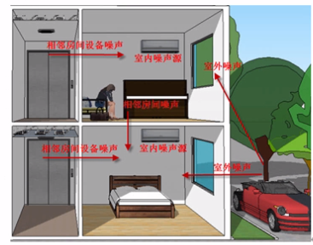

## 5室内噪声级计算

根据前述计算原理和计算过程可得室外环境噪声传到室内的噪声级、室内声源的总噪声级以及相邻房间传到本房间的噪声级，这三项最终将影响室内噪声级，采用以下公式进行叠加计算: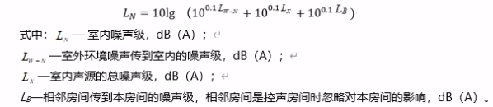

## 6结论

根据《绿色建筑评价标准》GB/T50378-2019和《民用建筑隔声设计规范》GB50118-2010评价要求，室内噪声级评价结论汇总如下表:

|  |  |  |  |
| --- | --- | --- | --- |
| 检查项 | 评价依据 | 结论 | 得分 |
| 室内噪声级 | 控制项:  5.1.4主要功能房间的室内噪声级应满足现行国家标准《民用建筑隔声设计规范》GB 50118中的低限要求。 | 满足 |  |
| 评分项：  5.2.6主要功能房间噪声级达到现行国家标准《民用建筑隔声设计规范》GB 50118 中的低限标准限值和高要求标准限值的平均值,得4分;达到高要求标准限值,得8分。 | 满足高要求 | 8分 |